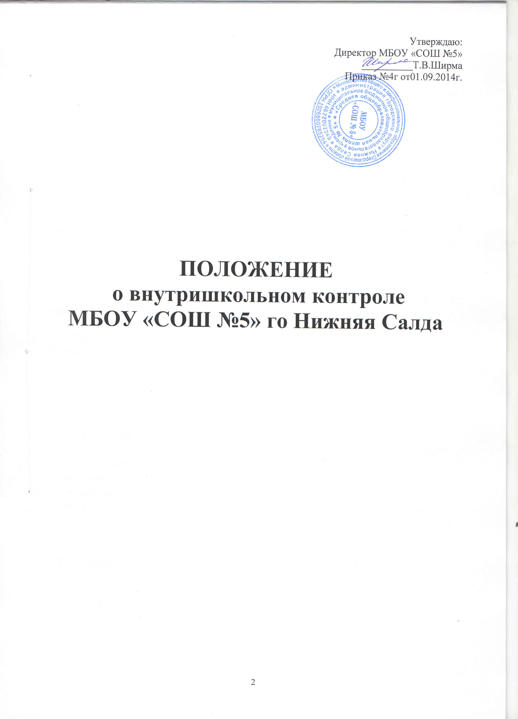

I. Общие положения

1. Настоящее положение разработано в соответствии с Федеральным законом «Об образовании в Российской Федерации» №273-ФЗ, «Типовым положением об образовательном учреждении» Письмом министерства образования РФ от 10.09.1999г.№22-06-874 «Об обеспечении инспекционно - контрольной деятельности», Уставом МБОУ «СОШ №5», Программой развития школы и регламентирует содержание и порядок проведения внутришкольного контроля администрацией.

2. Внутришкольный контроль - главный источник информации
для диагностики состояния образовательного процесса, основных
результатов деятельности образовательного учреждения. Под внутришкольном контролем понимается проведение членами администрации школы наблюдений, обследований, осуществляемых в порядке
руководства и контроля в пределах своей компетенции за соблюдением работниками школы законодательных и иных нормативно-
правовых актов РФ, субъекта РФ, муниципалитета, школы в области
образования. Процедуре внутришкольного контроля предшествует
инструктирование должностных лиц по вопросам его проведения.

3. Положение о внутришкольном контроле утверждается педагогическим советом, имеющим право вносить в него изменения и дополнения.

4. Целями внутришкольного контроля являются:
- совершенствование деятельности образовательного учреждения;
- повышение мастерства учителей;
- улучшение качества образования в школе.
5. Задачи внутришкольного контроля:
- осуществление контроля над выполнением законодательства в области образования;
- выявление случаев нарушений и неисполнения законодательных и иных
- нормативно-правовых актов, принятие мер по их пресечению;
- анализ причин, лежащих в основе нарушений, принятие мер по их предупреждению;
- анализ и экспертная оценка эффективности результатов деятельности педагогических работников;
- изучение результатов педагогической деятельности, выявление положительных и отрицательных тенденций в организации образовательного процесса и разработка на этой основе предложений по распространению педагогического опыта и устранению негативных

тенденций;

- анализ результатов реализации приказов и распоряжений по школе;
- оказание методической помощи педагогическим работникам в процессе контроля.
6. Функции внутришкольного контроля:
- информационно-аналитическая;
- контрольно-диагностическая;
- коррективно-диагностическая;
- коррективно-регулятивная.

7. Директор школы или по его поручению заместитель директора или эксперты вправе осуществлять внутришкольный контроль результатов деятельности работников по вопросам:
- соблюдения законодательства РФ в области образования;
- осуществления государственной политики в области образования;
- использования методического обеспечения в образовательном процессе;
- реализации утвержденных образовательных программ и учебных планов, соблюдения утвержденных учебных графиков;
- соблюдения устава, правил внутреннего трудового распорядка и иных локальных актов школы;
- соблюдения порядка проведения промежуточной аттестации
обучающихся и текущего контроля успеваемости;
- своевременности предоставления отдельным категориям обучающихся дополнительных льгот и видов материального обеспечения, предусмотренных законодательством Российской Федерации и правовыми актами органов местного самоуправления;
- работы подразделений организаций общественного питания и медицинских учреждений в целях охраны и укрепления здоровья обучающихся и работников школы;
- другим вопросам в рамках компетенции директора школы.

8. При оценке учителя в ходе внутришкольного контроля учитывается:
• выполнение государственных программ в полном объеме (прохождение материала, проведение практических работ, контрольных работ, экскурсий и др.);
- уровень знаний, умений, навыков и развитие учащихся;
- степень самостоятельности учащихся;
- владение учащимися общеучебными навыками, интеллектуальными умениями;
- дифференцированный подход к учащимся в процессе обучения;
- совместная деятельность учителя и ученика;
- наличие положительного эмоционального микроклимата;
- умение отбирать содержимое учебного материала (подбор
дополнительной литературы, информации, иллюстраций и другого
материала, направленного на усвоение учащимися системы знаний);
- способность к анализу педагогических ситуаций, рефлексии, самостоятельному контролю над результатами педагогической деятельности;
- умение корректировать свою деятельность;
- умение обобщать свой опыт.

9. Методы контроля над деятельностью учителя:
- анкетирование;
- тестирование;
- социальный опрос;
- мониторинг;
- наблюдение;
- изучение документации;
- анализ самоанализа уроков;
- беседа о деятельности учащихся;
- результаты учебной деятельности учащихся.

10. Методы контроля над результатами учебной деятельности:
- наблюдение;
- устный опрос;
- письменный опрос;
- письменная проверка знаний (контрольная работа);
- комбинированная проверка;
- беседа, анкетирование, тестирование;
- проверка документации.

11. Внутришкольный контроль может осуществляться в виде плановых или оперативных проверок, мониторинга, проведения административных работ. Внутришкольный контроль в виде плановых проверок осуществляется в соответствии с утвержденным планом-графиком, который обеспечивает периодичность и исключает нерациональное дублирование в организации проверок. Он доводится до членов педагогического коллектива в начале учебного года. Внутришкольный контроль в виде оперативных проверок осуществляется в целях установления фактов проверки сведений о нарушениях, указанных в обращениях обучающихся и их родителей или других граждан, организаций, урегулирования конфликтных ситуаций в отношениях между участниками образовательного процесса.
Внутришкольный контроль в виде мониторинга предусматривает сбор, системный учет, обработку и анализ информации и результатах образовательного процесса для эффективного решения задач управления качеством образования (результаты образовательной деятельности, состояние здоровья обучающихся, организация питания, выполнение режимных моментов, исполнительная дисциплина, учебно-методическое обеспечение, диагностика педагогического мастерства и т.д.).
Внутришкольный контроль в виде административной работы осуществляется директором школы или его заместителем по учебно-воспитательной работе с целью проверки успешности обучения в рамках текущего контроля успеваемости и промежуточной аттестации обучающихся.
12. Виды внутришкольного контроля:
- предварительный - предварительное знакомство;
- текущий - непосредственное наблюдение за учебно-воспитательным процессом;
- итоговый - изучение результатов работы школы, педагогов за четверть, полугодие, учебный год.

13. Формы внутришкольного контроля:
- персональный;
- тематический;
- классно-обобщающий;
- комплексный.

14. Правила внутришкольного контроля.
- Внутришкольный контроль осуществляет директор школы или по его поручению заместители по учебно-воспитательной работе, руководители методических объединений, другие специалисты.
- В качестве экспертов к участию во внутришкольном контроле могут привлекаться сторонние (компетентные) организации и отдельные специалисты.
- Директор издает приказ (указание) о сроках и теме предстоящей проверки, устанавливает срок предоставления итоговых материалов, план-задание.
- План-задание определяет вопросы конкретной проверки и должно обеспечить достаточную информированность и сравнимость результатов внутришкольного контроля для подготовки итогового документа по отдельным разделам деятельности школы или должностного лица.
- Продолжительность тематических или комплексных проверок не должна превышать 10 дней с посещением не более 5 уроков, занятий и других мероприятий.
- Эксперты имеют право запрашивать необходимую информацию, изучать документацию, относящуюся к предмету внутришкольного контроля.
- При обнаружении в ходе внутришкольного контроля нарушений законодательства Российской Федерации в области образования, о них сообщается директору школы.
- Экспертные опросы и анкетирование обучающихся проводятся только в необходимых случаях по согласованию с психологической и методической службой школы.
- При проведении планового контроля не требуется дополнительного предупреждения учителя, если в месячном плане указаны сроки контроля. В экстренных случаях директор и его заместители по учебно-воспитательной работе могут посещать уроки учителей школы без предварительного предупреждения.
- При проведении оперативных проверок педагогический работник предупреждается не менее чем за 1 день до посещения уроков (экстренным считается письменная жалоба на нарушение прав ребенка, законодательства об образовании).

15. Основания для внутришкольного контроля:
- заявление педагогического работника на аттестацию;
- плановый контроль;
- проверка состояния дел для подготовки управленческих решений;
- обращение физических и юридических лиц по поводу нарушений в области образования.

16. Результаты внутришкольного контроля оформляются в виде аналитической справки, справки о результатах внутришкольного
контроля, доклада о состоянии дел по проверяемому вопросу или
иной формы, установленной в школе. Итоговый материал должен
содержать констатацию фактов, выводы и, при необходимости,
предложения. Информация о результатах доводится до работников
школы в течение семи дней с момента завершения проверки. Педагогические работники после ознакомления с результатами внутришкольного контроля должны поставить подпись под итоговым материалом, удостоверяющую то, что они поставлены в известность о результатах внутришкольного контроля.
При этом они вправе сделать запись в итоговом материале о несогласии с результатами контроля в целом или по отдельным фактам и выводам и обратиться в конфликтную комиссию профкома школы или вышестоящие органы управления образования.
По итогам внутришкольного контроля в зависимости от его формы, целей и задач, а также с учетом реального положения дел:
- проводятся заседания педагогического или методического советов, производственные совещания, рабочие совещания с педагогическим составом;
- сделанные замечания и предложения фиксируются в документации согласно номенклатуре дел школы;
• результаты внутришкольного контроля могут учитываться
при проведении аттестации педагогических работников, но не являются основанием для заключения экспертной группы.

17. Директор школы по результатам внутришкольного контроля принимает следующие решения:
- об издании соответствующего приказа;
- об обсуждении итоговых материалов внутришкольного контроля коллегиальным органом;
- о проведении повторного контроля с привлечением определенных специалистов (экспертов);
- о привлечении к дисциплинарной ответственности должностных лиц;
- о поощрении работников.

18. О результатах проверки сведений, изложенных в обращениях обучающихся, их родителей, иные решения в пределах своей
компетенции, а также в обращениях и запросах других граждан и
организаций, сообщается им в установленном порядке и в установленные сроки.
П. Личностно-профессиональный контроль
- Личностно-профессиональный контроль предполагает изучение и анализ педагогической деятельности отдельного учителя.
- В ходе персонального контроля руководитель изучает:
- уровень знаний учителя в области современных достижений психологической науки, профессиональное мастерство учителя;
- уровень овладения учителем технологиями развивающего обучения, наиболее эффективными формами, методами и приемами обучения;
- результаты работы учителя и пути их достижения;
- способы повышения профессиональной квалификации учителя.
3. При осуществлении персонального контроля руководитель
имеет право:
• знакомиться с документацией в соответствии с функциональными обязанностями, рабочими программами (тематическим планированием, которое составляется учителем на учебный год, рассматривается и утверждается на заседании методического объединения и может корректироваться в процессе работы с поурочными планами, классными журналами, дневниками и тетрадями учащихся, протоколами родительских собраний, планами воспитательной работы, аналитическими материалами учителя);
- изучать практическую деятельность педагогических работников школы через посещение и анализ урока, внеклассных мероприятий, занятий кружков, факультативов, секций;
- проводить экспертизу педагогической деятельности;
- проводить мониторинг образовательного процесса с последующим анализом полученной информации;
- организовывать социологические, психологические, педагогические исследования: анкетирование, тестирование учащихся, родителей, учителей;
- делать выводы и принимать управленческие решения.
4. Проверяемый педагогический работник имеет право:
- знать сроки контроля и критерии оценки его деятельности;
- знать цель, содержание, виды, формы и методы контроля;
- своевременно знакомиться с выводами и рекомендациями администрации;
- обратиться в конфликтную комиссию профкома школы или вышестоящие органы управления образованием при несогласии с результатами контроля.

5. По результатам персонального контроля деятельности учителя оформляется справка.
III. Тематический контроль
- Тематический контроль проводится по отдельным проблемам деятельности школы.
- Содержание тематического контроля может включать вопросы индивидуализации, дифференциации, коррекцию обучения, устранения перегрузки учащихся, уровня сформированности общеучебных умений и навыков, активизации познавательной деятельности обучающихся и другие вопросы.
- Тематический контроль направлен не только на изучение фактического состояния дел по конкретному вопросу, но и на внедрение в существующую практику технологии развивающего обучения, новых форм и методов работы, опыта мастеров педагогического труда.
- Темы контроля определяются в соответствии с Программой развития
школы, проблемно-ориентированным анализом работы школы по итогам учебного года, основными тенденциями развития образования в городе, регионе, стране.
- Члены педагогическою коллектива должны быть ознакомлены с темами, сроками, целями, формами и методами контроля в соответствии с планом работы школы,
- В ходе тематического контроля:
- проводятся тематические исследования (анкетирование, тестирование);
- осуществляется анализ практической деятельности учителя, классного воспитателя, классного руководителя, руководителей кружков и секций, учащихся;
- посещение уроков, внеклассных мероприятий, занятий кружков, секций;
- анализ школьной и классной документации,

- Результаты тематического контроля оформляются в виде заключения или справки.
- Педагогический коллектив знакомится с результатами тематического контроля на заседаниях педсоветов, совещаний при директоре или заместителях, заседаниях методических объединений.
- По результатам тематического контроля принимаются меры, направленные на совершенствование учебно-воспитательного процесса и повышения качества знаний, уровня воспитанности и развития учащихся.
10. Результаты тематического контроля деятельности нескольких педагогов могут быть оформлены одним документом.
IV. Классно-обобщающий контроль
- Классно-обобщающий контроль осуществляется в конкретном классе или параллели.
- Классно-обобщающий контроль направлен на получение информации о состоянии образовательного процесса в том или ином классе или параллели.
- В ходе классно-обобщающего контроля руководитель изучает весь комплекс учебно-воспитательной работы в отдельном классе или классах:
• деятельность всех учителей, включение учащихся в познавательную деятельность;
- привитие интереса к знаниям;
- стимулирование потребности в самообразовании, самоанализе, самосовершенствовании, самоопределении;
- сотрудничество учителя и учащихся;
- социально-психологический климат в классном коллективе.
- Классы для проведения классно-обобщающего контроля определяются по результатам проблемно-ориентированного анализа по итогам учебного года, полугодия, четверти.
- Продолжительность классно-обобщающего контроля определяется необходимой глубиной изучения состояния дел в соответствии с выявленными проблемами.
- Члены педагогического коллектива предварительно знакомятся с объектами, сроком, целями, формами и методами классно-обобщающего контроля в соответствии с планом работы школы.
7. По результатам классно-обобщающего контроля проводится
мини-педсовет, совещание при директоре или его заместителях,
классные часы, родительские собрания.
V. Комплексный контроль
- Комплексный контроль проводится с целью получения полной информации о состоянии образовательного процесса в школе в целом или по конкретной проблеме.
- Для проведения комплексного контроля создается группа, состоящая из членов администрации образовательного учреждения, руководителей методических объединений, эффективно работающих учителей школы под руководством одного из членов администрации. Для работы в составе данной группы администрация может привлекать лучших учителей других школ, инспекторов и методистов городского Управления образованием; ученых государственного педагогического университета, преподавателей областного института
развития образования.
- Члены группы должны четко определить цели, задачи, разработать план проверки, распределить обязанности между собой.
- Перед каждым проверяющим ставится конкретная задача, устанавливаются сроки, формы обобщения итогов комплексной проверки.
- Члены педагогического коллектива знакомятся с целями, задачами, планом проведения комплексной проверки в соответствии с планом работы школы, но не менее чем за месяц до ее начала.
- По результатам комплексной проверки готовится справка, на основании которой директором школы издается приказ (контроль за исполнение которого возлагается на одного из членов администрации) и проводится заседание педагогического совета, совещание при директоре или его заместителях.
- При получении положительных результатов данный приказ снимается с контроля.

